En préambule un rappel de la problématique rencontrée, un des pieds du skid eau sur SL2 présente un jeu de 5 mm entre la platine pré-scellée et le HEB :

(Insérer photo avant soudage)

Un cas similaire a été rencontré sur SL1 (FCE SL1.16.XXX), la solution qui a été validée par DIPDE sur SL1 est l’ajout de cale pour combler le jeu entre les pieds et la platine pré-scellée. Une NDC jointe à la FCE à confirmer qu’un apothème de 3.5 mm entre le HEB et la cale est suffisant.
D’après le GMES, suite à des problèmes de réalisation de la soudure une cale a pu être utilisée seulement pour les jeux supérieurs à 10 mm. Pour les jeux inférieurs à 10 mm, le jeu a été comblé par soudage sans accord de DIPDE ou du CEIDRE. De plus ce cas de soudure n’est pas détaillé dans le cahier de soudage XXXX (David : à revérifier si c’est présent ou non mais je pense pas j’avais déjà fait une passe sur le cahier de soudage, si tu arrives à me l’envoyer je regarde)

Pour le cas d’un jeu inférieur à 10 mm, la méthode de soudage utilisée pour SL1 et SL2 ne convient pas. En effet, suite au jeu présent entre les deux éléments à souder la section résistante de la soudure est diminuée au risque d’être inférieur à ce que préconise le calcul :
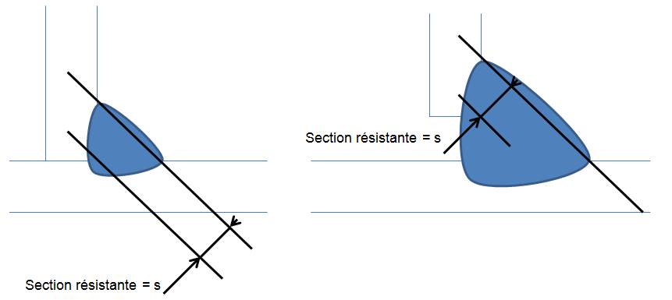

Suite à ces remarques le GMES a proposé de décaper les soudures réalisées et ressouder sur les soudures existantes afin d’augmenter la section résistante de celles-ci. L’apothème préconisé par calcul étant de 3.5 mm, pour pallier un jeu de 5 mm entre pièces l’apothème à réaliser doit être de 7 mm à minima :

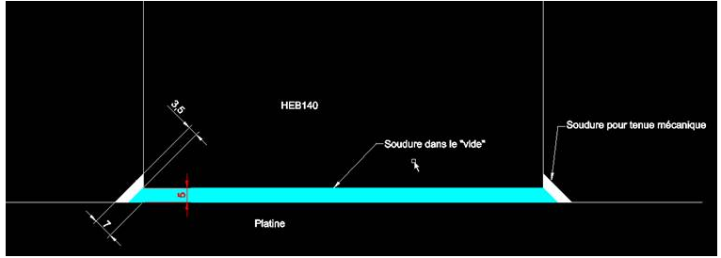
Sur le principe DIPDE donne son accord, dans les faits le GMES doit confirmer que la qualité de la soudure ne sera pas altérée en s’appuyant sur un DMOS/QMOS qui valide ce type de réparation ou en proposant des contrôles CND appropriés. Les travaux ne pourront pas être réalisés avant la validation du CEIDRE et la FCE ne sera pas clôturée par l’EC. Si le GMES n’est pas en mesure de fournir les justifications demandées une autre solution devra être envisagée et soumise à la validation du CEIDRE.

Si la proposition du GMES est validée par DIPDE et le CEIDRE elle devra être également appliquée sur le skid eau de SL1.

Cette problématique étant générique la note de calcul PWB14D010102164MMIC [C] a été mise à jour. Ceci n’est pas suffisant, à minima le cahier de soudage XXXXXX doit également être mis à jour et proposer un mode opératoire de soudage pour pallier un jeu suffisamment important pour diminuer de façon conséquente la section résistante de la soudure. Celui-ci pourra et devra être appliqué pour tous les écarts de ce type.

Il est de la responsabilité du GMES de sensibiliser les soudeurs à ce type d’écart afin d’éviter d’être dans le cas du skid eau où les soudures sont réalisées et potentiellement non conforme au calcul.

Pour information, d’après le REX d’EDF l’utilisation de cale pour combler des jeux inférieurs à 10 mm ne pose pas de problème.

Analyse de responsabilité :
- GC réalisation pour le positionnement des platines
- GMES pour la réalisation des travaux sans avis DIPDE/CEIDRE et cahier de soudage non complet

